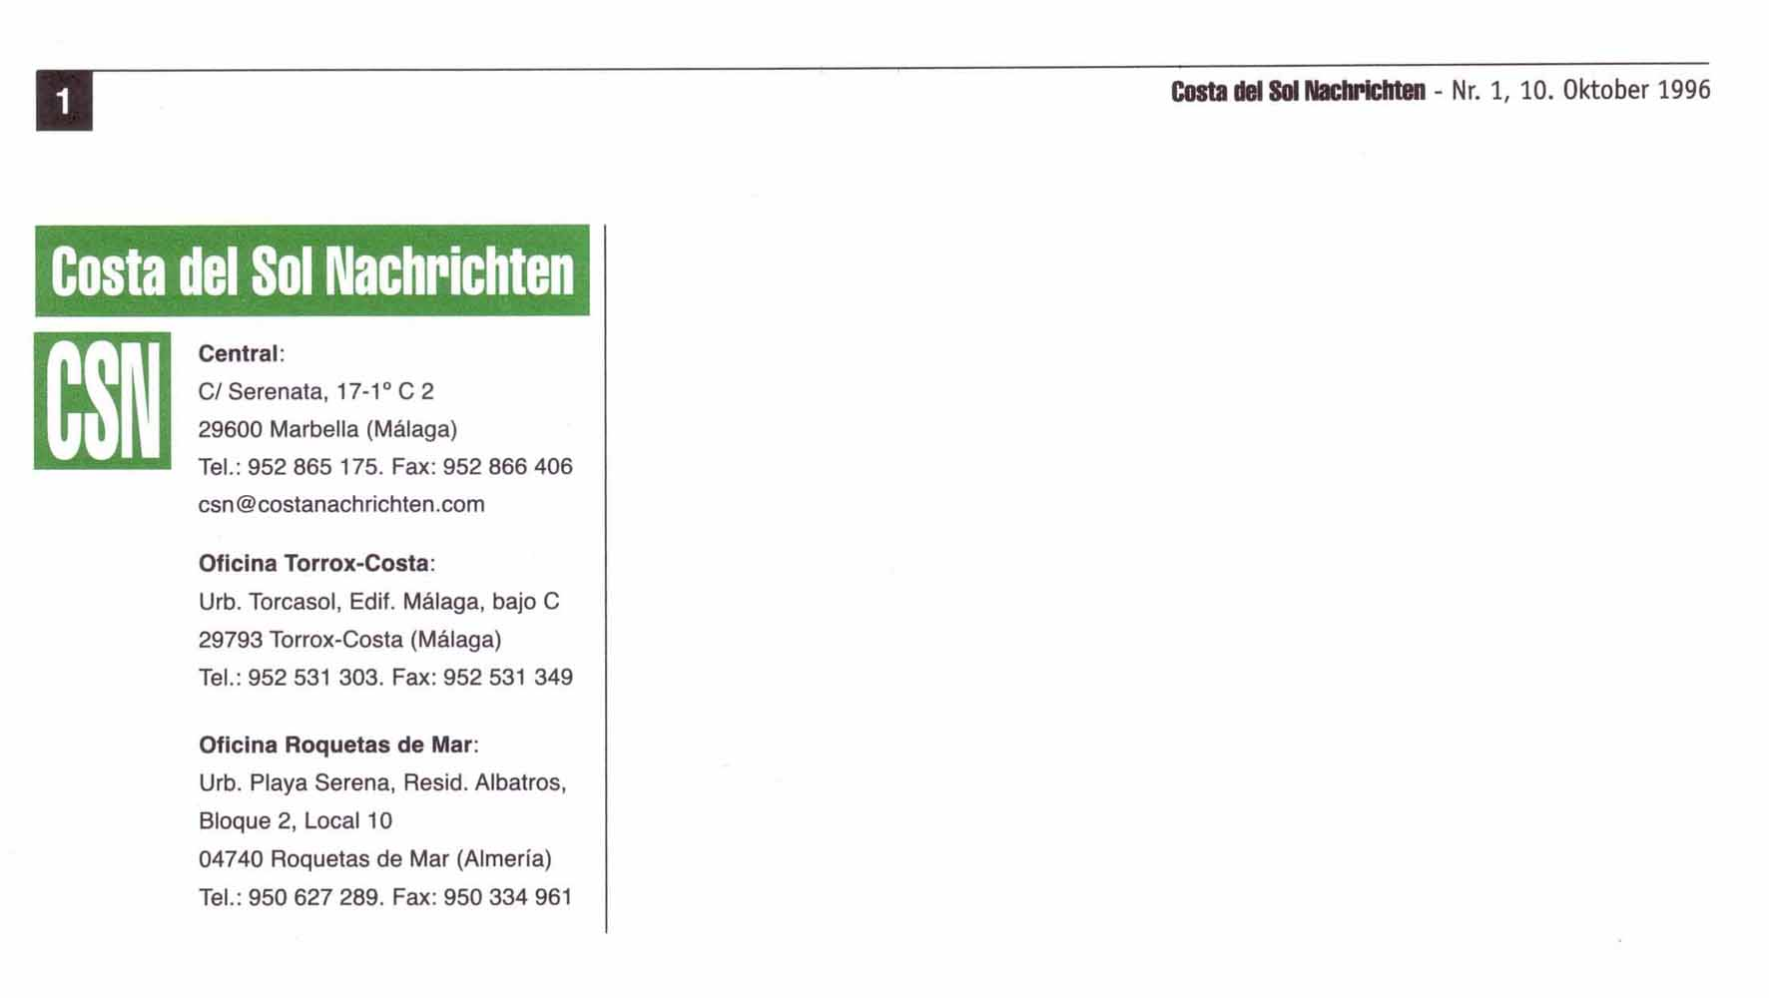
Deutschsprachige Wochenzeitung in Marbella/Málaga bietet
Redaktionspraktikum.
Voraussetzungen sind selbstverständlich Erfahrung im Medienbereich,
gute Spanischkenntnisse und Neugierde.

Bewerbungen, wenn möglich mit Arbeitsproben,
bitte an:
csn-red@costanachrichten.com

Wohnung wird gestellt
Termin: Mai bis Juli oder Juli bis September 2008
Dauer: drei Monate

Kontaktperson:
Irmgard Stauffer
Redaktionsassistentin
Costa del Sol Nachrichten
C/Serenata 17, 1° C 2
E-29600 Marbella
Málaga
Tel. 952 763 109
Fax 952 866 406

